Zápis z 19. stretnutia RC Nitra v rotariánskom roku 2024/2025 dňa 10. februára 2025  
v penzióne Artin

**Prítomní**: D. Peškovičová, A. Havranová, M. Svoreň, L. Tatar, A. Tóth, L. Hetényi, J. Stoklasa, K. Pieta, Ľ. Holejšovský, , R. Plevka, P. Kvačkay, L. Gáll,

**Hostia:** D. Húska, RC Piešťany

**Ospravedlnení:** P. Galo, M.Waldner**,** K. Lacko-Bartoš, P. Szabo, V. Miklík, G. Tuhý, J. Dóczy, M. Poništ, V. Zabavin,

Klubové stretnutie otvoril a viedol prezident klubu Martin Svoreň. Na úvod sme zablahoželali Lacimu Tatarovi k narodeninám, všetko najlepšie. Aj zaspievali.

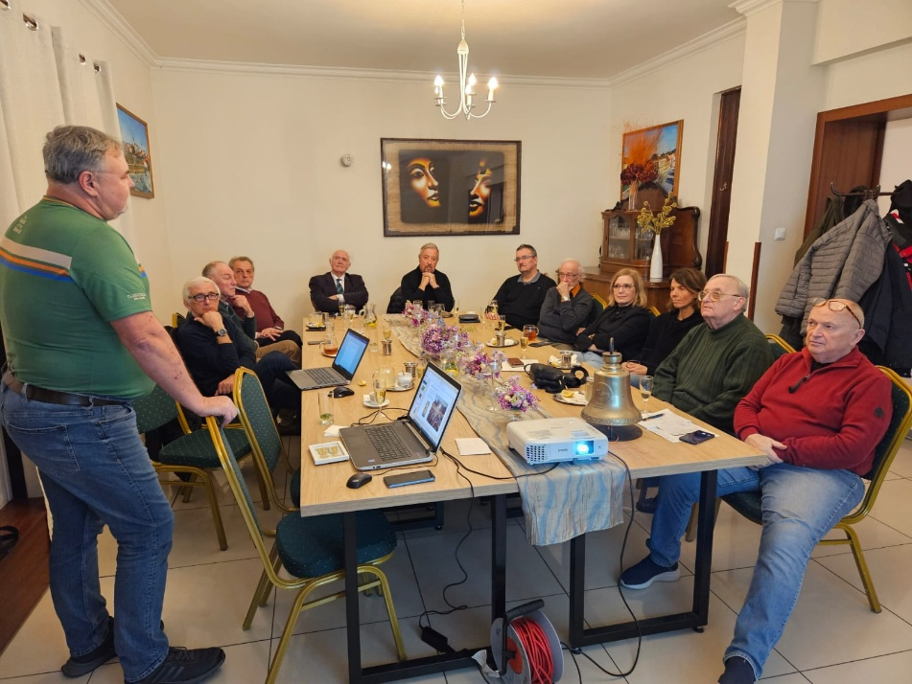

V ďalšom nám Pali Kavačkay predstavil podujatie, ktorého sa zúčastnil s manželkou a dcérou Najväčší pochod sveta 4daagse v Holandsku. Uskutočnilo sa už 107 ročníkov, účasť je mimoriadna, cca 45 000 účastníkov zo 70 krajín. Všetci zúčastnení, ktorí úspešne, v limite, dokončili 54 dňový pochod dostávajú Vierdaagsekruis Kráľovský kríž. Porozprával ako sa na pochod pripravovali a priebeh 4 dňového pochodu. Priložená je prezentácia, ktorá podujatie podrobne popisuje a tiež ďalšie linky a videá. Ďakujem za pútavú a inšpirujúcu prednášku.

Klubové podujatia:

* Dostali sme pozvanie z **RC Budapešť - Margitin ostrov** na návštevu ich klubu v Budapešti. Návšteva sa uskutoční **dňa 3. a 4. apríla 2025.** Dohodli sme sa, že Karol Pieta bude mať prednášku a pri tejto príležitosti si urobíme 2dňový klubový výlet. Návrh programu:

**2. 4. 2025** odchod s EC Metropolitan z Nových Zámkov o 8.59 hod. príchod BP o 10.28 hod. Ubytovanie v hoteli Benczúr a poobedňajší program:

Návšteva parlamentu a pamätníkov v okolí Dunaja (Holocaust, revolúcia 56, Trianon)

Od 18.30 hod. bude stretnutie v hoteli Benczúr s RC Budapešť Margitin ostrov, predstavenie nášho klubu a domáceho, prednáška K. Pietu, večera.

3. 4. 2025 ráno o 9.00 prehliadka Baziliky Sv. Štefana, možnosť návštevy Národného múzea, expozície o spoločnej histórii v Karpatskej kotline a návšteva Synagógy. Naspäť môžeme ísť o 15.30 alebo 17.30, príchod do NZ o 17.01 alebo 19.01 hod. Vlak premáva každé 2 hodiny. Alebo niečo iné, podľa návrhov členov klubu. Podujatie by bolo v rámci ICC. Bolo by dobré, aby sa záujemcovia ohlásili, aby som mohol objednať vstupy. Hlavne Parlament je dosť navštevovaný.

Dištriktové podujatia:

* V dňoch 21. 3. – 22. 3. 2025 sa uskutoční DŠZ a PETS v Olomouci. Je určené pre nastupujúcich prezidentov a sekretárov klubov. Z nášho klubu by sa mali zúčastniť R. Plevka a M. Poništ.
* DK sa uskutoční v dňoch 16. 5. – 17.5. 2025 v Ostrave.

Martin Svoreň, prezident Rotary clubu Nitra 2024/2025



Zapísal: Ladislav Gáll, viceprezident klubu

Príloha: Prezentácia P. Kvačkaya